Meine Kollekte für Brot für die Welt

Was macht Brot für die Welt eigentlich mit meiner Kollekte?
Auf den Feldern von Bauer Isaya Mwita aus Tansania wächst jetzt genug, damit seine Familie drei Mal am Tag essen kann. Die 14jährige Tochter der indischen Straßenreinigerin Kumari Katani kann endlich wieder zur Schule gehen. Das sind nur zwei Beispiele, wie Kollekten und Spenden Menschen
in über 90 Ländern die Möglichkeit geben, ihr Leben aus eigener Kraft zu verbessern. Das Deutsche Zentralinstitut für soziale Fragen (DZI) bestätigt jährlich durch die Vergabe des dzi-Spendensiegels die korrekte Planung, Durchführung, Abrechnung und Kontrolle der Projektarbeit.

Unzählige Kirchengemeinden in Deutschland sind Brot für die Welt ver-bunden. Es ist die tiefe Überzeugung, dass Christsein und Teilen zusammen-gehört und dass wir mit allen Menschen in EINER Welt leben.

Danke für 60 Jahre Unterstützung und Engagement!

Wenn Sie mehr erfahren möchten: www.brot-fuer-die-welt.de

Helfen Sie helfen.
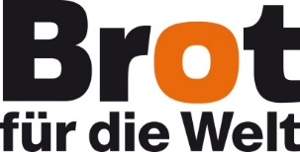
Bank für Kirche und Diakonie
IBAN: DE10100610060500500500
BIC: GENODED1KDB

